

REQUERIMENTO Nº _____/2019
Exmo. Sr. Presidente,
Exmo. Srs. Vereadores,

O Vereador que este subscreve, Presidente da Comissão Financeira e Orçamentária e de Tomada de Contas, requer que, A TÍTULO DE FISCALIZAÇÃO, ouvida a casa e após os trâmites regimentais, seja instaurada comissão de sindicância, para apurar veracidade de denúncia veiculada na audiência pública realizada para tratar dos problemas do CCZ- Centro de Controle de Zoonoses, realizada no dia 10 de abril de 2019, através da fala da assessora do Deputado Marcelo Aro, Val da Consolação, de que os R$200.000,00 (Duzentos Mil reais) destinados através de indicação do parlamentar para a reforma do Centro de Controle de Zoonoses foram desviados, não sendo usados para a causa animal e para o fim a que deveria ter sido destinada.
Diante disso solicitamos que este requerimento acolhido e aprovado por essa Casa Legislativa para que através de sindicância sejam apuradas possíveis irregularidades.

Sala das sessões, 02 de maio de 2019.
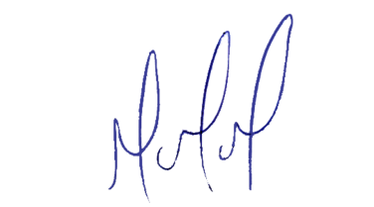
MILTON MARTINS
(PRESIDENTE DA COMISSÃO FINANCEIRA E ORÇAMENTÁRIA E DE TOMADA DE CONTAS)

JOAQUIM GONZAGA
(MEMBRO DA COMISSÃO FINANCEIRA E ORÇAMENTÁRIA E DE TOMADA DE CONTAS)

RENATO GOMES
(RELATOR DA COMISSÃO FINANCEIRA E ORÇAMENTÁRIA E DE TOMADA DE CONTAS)

JUSTIFICATIVA:

Tal pedido visa fazer cumprir a função fiscalizadora do Vereador, assegurado pelo Regimento Interno desta Casa de Leis e pela Lei Orgânica Municipal.

